DRU, 23. 3. 2020
KAJ SE JE DOGAJALO V PRETEKLOSTI – Poglej v muzej!
Da se malo spomnimo na prejšnjo uro DRU, vas spomnim, da posebne dosežke za primer dejstva in legende še zbiram do naslednje ure DRU. Poudarjam, da je potrebno navesti primer in ne definiciji besed.
Danes pa gremo v muzej (takole virtualno…. ) zato razmisli….
Zapis v zvezek
Poglej v muzej!
Prepiši vprašanja in odgovori.
- Katere muzej si že obiskal? Kaj ti je bilo v njem najbolj všeč? Zakaj?

- Kaj pomeni beseda muzej? Beseda mouseion (gr.) pomeni sedež in svetišče muz.

- Kdo so muze? Muze so bile v grški mitologiji boginje umetnosti in znanosti.

Učbenik, str. 81
Preberi besedilo Poglej v muzej!
Razmisli, kaj je glavna naloga muzeja?
Muzej sistematično dokumentira, vrednoti, raziskuje, ohranja, izvaja restavratorske postopke, omogoča dostop in predmete predstavlja javnosti.
Poznamo različne vrste muzejev: krajevni muzej, pokrajinski muzej, muzej, ki predstavlja določeno dejavnost (čebelarski, tehnični, tobačni, pomorski, gasilski muzej), muzeji na prostem, specializirani muzeji …
Zapis v zvezek (nadaljuj)
- Zakaj so muzeji pomembni?

- Kaj preučuje pokrajinski muzej?

- Kaj je kulturna dediščina?

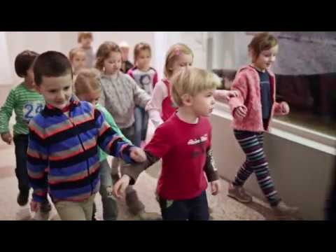
Oglej si filmček iz Narodnega muzeja Slovenije in odgovori na vprašanja.

Zapis v zvezek (nadaljuj)
- V Sloveniji je okoli 70 muzejev in galerij. Kateri muzej med njimi pa ima osrednje mesto?
- Ali je muzej na eni ali več lokacijah?

- Napiši nekaj stvari, ki si jih lahko ogledaš v tem muzeju?

- Poišči podatek, koliko bi znašala vstopnina za tvojo družino. Izračun mi lahko pošlješ za poseben dosežek.

Če je bila to tvoja zadnja ura pouka danes,
se sprosti in uživaj dan z domačimi.

